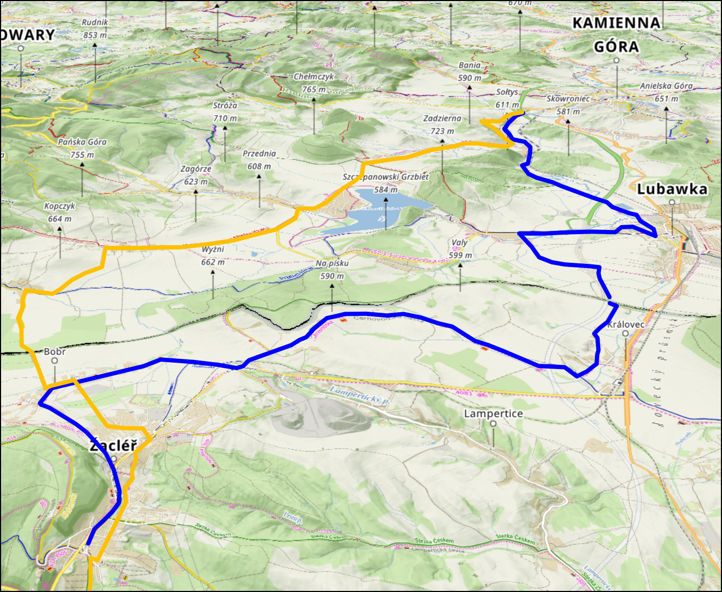
Zahájení cyklosezóny na Žacléřsku 11.5.2024

Žacléř – Bobr – Černá Voda – Královec kostel – Královec začátek dálnice – podél dálnice – přes dálnici po cyklotrase do Bukówky – Lubawka – Blažkowa – Janiszow – nadjezd dálnice (modrá linka).
Na dálničním nadjezdu otočka zpět – přejezd na paralelní silnici směr Stara Bialka – Miszkowice – Opawa – Niedamirów – Bobr - Prkenný Důl (oranžová linka).

Délka cca 44 km, libovolné úpravy dle vlastní chuti, možností a potřeb možné. Občerstvení v Prkenném Dole na Bretu od 12 do 15 hodin.

